

|  |  |  |  |  |  |  |  |
| --- | --- | --- | --- | --- | --- | --- | --- |
| **Nombre del alumno:** | | David Alejandro López Torres | | | |  | |
| **Registro** | 17300155 | | | | |
| **Carrera:** | Desarrollo de Software | | | | |
| **Materia:** | Seguridad en Software | | | | |
| **Clave:** | MPF3308DSO | | **Grupo** | 8D1 | **Semestre:** | | 8 |
| **Profesor:** | Ing. Luis René Duran Hernández. | | | | | | |

**Foto de credencial:**



Actividad

1. **De los siguientes enunciados, identifica cuáles sí son principios de las pruebas y anota una X al lado.**

|  |  |
| --- | --- |
| Diseñar y ordenar los casos de prueba | X (Contexto) |
| Las pruebas se realizan al inicio de vida de los productos | X (Pruebas Tempranas) |
| Verificar que el entorno haya sido debidamente configurado |  |
| Actualizar las pruebas para detectar nuevos errores | X (Paradoja del Pesticida) |
| Documentar cuántos usuarios acepta el sistema |  |

1. **Elabora un mapa mental del proceso de pruebas, en el que incluyas las etapas que lo componen y las principales actividades que se realizan en cada una de éstas**

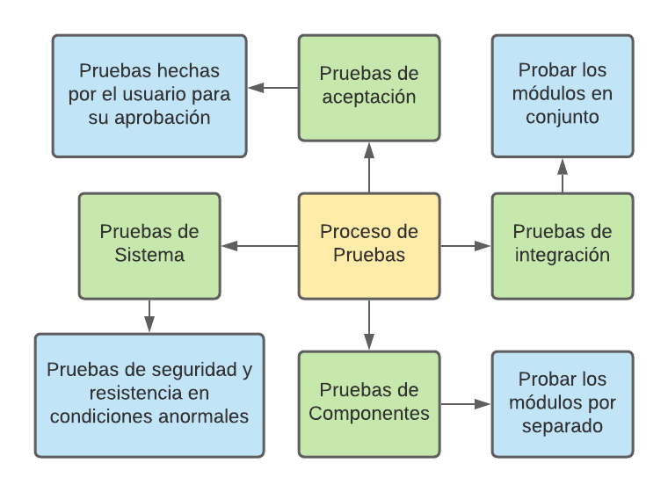

1. **Acomoda los tipos de pruebas en el nivel correspondiente de acuerdo con el Modelo V. Pruebas de sistema / Pruebas de aceptación / Pruebas de componente / Pruebas de integración**

Nivel 1: Pruebas de componente

Nivel 2: Pruebas de integración

Nivel 3: Pruebas de sistema

Nivel 4: Pruebas de aceptación

1. **Completa las oraciones correctamente utilizando las palabras del recuadro.**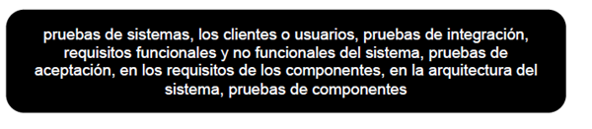

a) Las pruebas de componentes tienen como objetivo localizar defectos y probar el funcionamiento de los módulos del software.

b) Las pruebas de sistemas sirven para comprobar el funcionamiento de un producto en general.

c) Las pruebas de integración verifican las interfaces entre los componentes y las interfaces entre varios sistemas.

d) Las pruebas de aceptación tienen por objetivo generar confianza en el sistema o producto.

e) Las pruebas de componentes están enfocadas en los requisitos de los componentes.

f) Las pruebas de sistemas deben incluir los requisitos funcionales y no funcionales del sistema.

g) Las pruebas de integración deben planearse con base en la arquitectura del sistema.

h) Las pruebas de aceptación son responsabilidad de los clientes o usuarios. pruebas de sistemas, los clientes o usuarios, pruebas de integración, requisitos funcionales

1. **Elabora el siguiente cuadro comparativo, especificando las principales características de las siguientes pruebas.**

|  |  |  |  |
| --- | --- | --- | --- |
| Tipo de prueba | Cuando se aplican | Qué verifican | ¿Tienen pasos para  ejecutarse?  ¿Cuáles? |
| Funcionales | Al concluir un requerimiento en concreto. | El correcto funcionamiento de un fragmento del software (una porción de módulo) | Probar un listado de pares de entrada-salida y verificar que el sistema responde como debe |
| No funcionales | Después de una prueba funcional | Miden el rendimiento y fiabilidad que posee el software | Se aplican después de una prueba funcional |
| Caja negra | Antes de una caja blanca. En un momento del desarrollo en que es posible probar valores sin interactuar directamente con el código | Funcionalidad del software en su totalidad sin interactuar directamente con él | Se generan entradas de datos, salidas esperadas y salidas prácticas o reales y se comparan estas últimas. |
| Caja blanca | Durante el desarrollo modular del software | Funcionalidad del software de manera parcial, verificar porciones específicas de código | No existe un proceso concreto |

1. **Relaciona las columnas para identificar los tipos de métricas.**

